El concentrado de la información actualmente contiene lo siguiente:
La información del paciente.
Area y antigüedad se utiliza para graficar algunos diagnósticos de las audiometrías.
DATOS DEL PACIENTE | NOMBRE | ARREDONDO MORALES JOSE ENRIQUE
 | EDAD | 55
 | SEXO | MASCULINO
 | AREA/ PUESTO | PRODUCCION
 | ANTIGÜEDAD | 14 AÑOS
Actualmente tomamos algunos datos del examen médico para que este visible en el concentrado de la información que la Dra. considera relevante.
EXAMEN MEDICO | PESO | 78
 | TALLA | 1,6
 | IMC | 30,47
 | TA / sisotilica | 120
 | TA / diastolica | 70
 | DIAGNOSTICO DE PRESION ARTERIAL | NORMAL
 | IMPRESIÓN DIAGNOSTICA | ESTADO NUTRICIONAL: OBESIDAD G1, AGUDEZA VISUAL: NORMAL, SALUD BUCAL: SARRO, PRESION ARTERIAL: NORMAL AL MOMENTO DE LA TOMA, ID_COMENTARIOS: Sin otros datos patológicos al momento del estudio.
 | RECOMENDACIONES | CITA CON NUTRICION PARA CONTROL ESTRICTO DE PESO. CAMBIOS EN EL ESTILO DE VIDA. MEJORAR HABITOS HIGIENICO-DIETETICOS. REALIZAR ACTIVIDAD FISICA 30 MINUTOS POR 5 DIAS A LA SEMANA. ACUDIR A UMF PARA ACTUALIZAR ESQUEMA DE VACUNACION.
 | AGUDEZA VISUAL | NORMAL

Para la Audiometría se utiliza el diagnostico de cada oído por separado, pero para graficar seleccionamos también el diagnostico más grave.
También se utiliza la perdida bilateral combinada (Es una ponderación de la perdida auditiva)
AUDIOMETRIA | DIAGNOSTICO BILATERAL | NO RELACIONADA A RUIDO LABORAL
 | OIDO DERECHO | Hipoacusia Mixta, Leve , De etiología a determinar
 | OIDO IZQUIERDO | Audición Normal
 | % HBC | 7,88

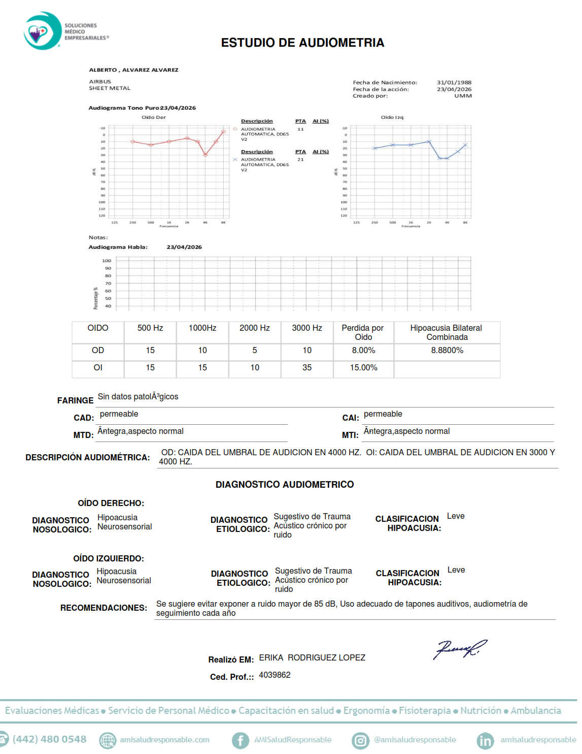
AUDIOMETRIA

Para la espirometría se toma la información del diagnostico.
El FVC o FEV1 según corresponda al diagnostico.
Si el paciente Fuma o no fuma (este dato se toma del cuestionario que se realiza previo a la prueba)
ESPIROMETRIA | DIAGNOSTICO | NORMAL
 | FVC | 108%
 | TABAQUISMO | POSITIVO
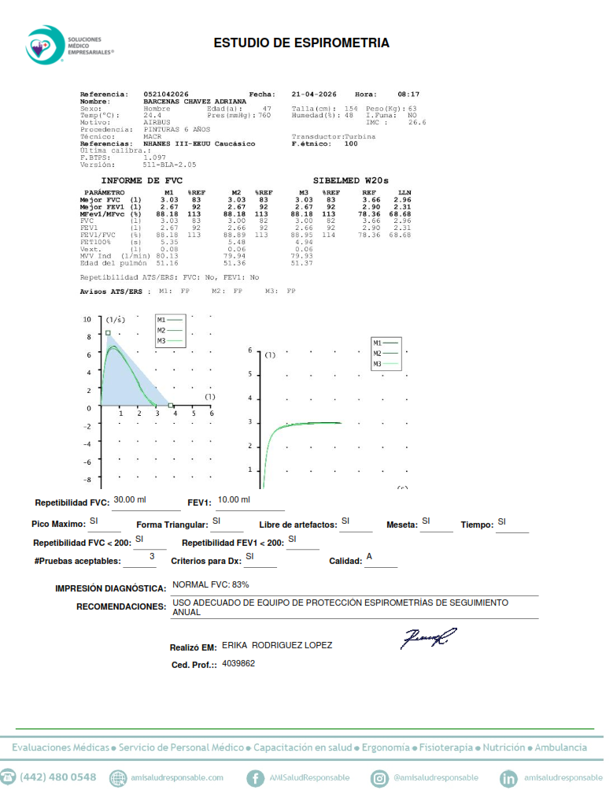
ESPIROMETRIA

Para la radiografía de columna se toman los valores del ángulo de Cobb (Escoliosis) Angulo de Ferguson (Lordosis) La basculación pélvica y la impresión diagnostica.
Si la basculación no se describe es 0.
RX COLUMNA | ANGULO DE COBB | 3
 | ANGULO DE FERGUSON | 30
 | BASCULACIÓN PELVICA (cms) | 0
 | IMPRESIÓN DIAGNOSTICA | DESVIACION DEXTROCONVEXA LUMBOSACRA ( 3° ) CON LORDOSIS NORMAL Y CON ANGULO DE 30°. PINZAMIENTO L5-S1. NO SE IDENTIFICAN FRACTURAS NI TUMORACIONES.
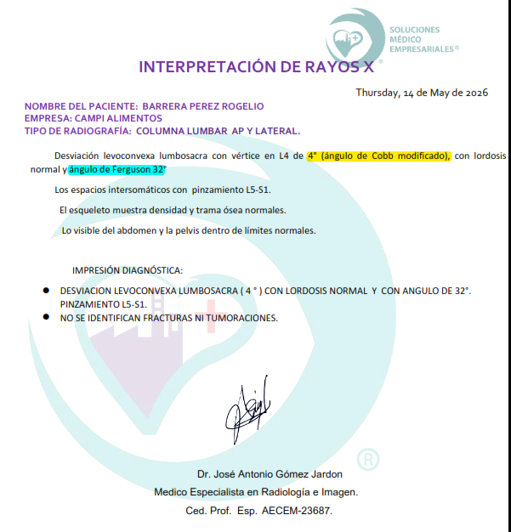
RX COLUMNA

Para la campimetría se agregan la impresión diagnostica dividida en tres parámetros.
Agudeza visual.
Campos Visuales.
Discriminación de color.
CAMPIMETRIA | AGUDEZA VISUAL | DISMINUIDA SIN USO DE LENTES
 | CAMPOS VISUALES | NORMAL
 | DISCIRMINACION DE COLORES | NORMAL
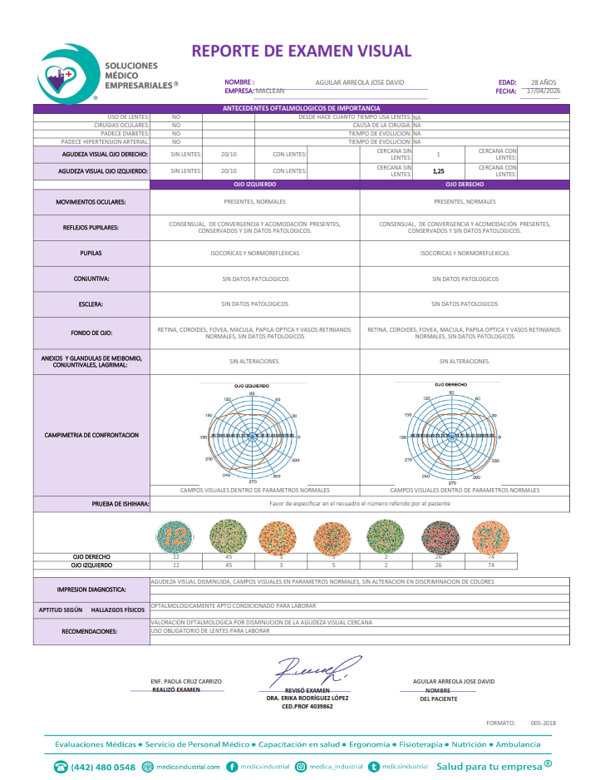
CAMPIMETRIA
Para las demás pruebas que se realizan durante los proyectos de UMM, solo se agrega la impresión diagnostica de cada estudio y se semaforiza de acuerdo a la gravedad del hallazgo.

 |  | RADIOGRAFIA TORAX
ELECTROCARDIOGRAMA | VALORACION POSTURAL | IMPRESIÓN DIAGNOSTICA
Electrocardiograma en reposo sin datos de anormalidad al momento del estudio | 1.- CUELLO CORTO. 2.- HIPERCIFOSIS CERVICAL. 3.- HIPERLORDOSIS. 4.- GENU VALGO. 5.- HALLUX VALGUX. | TORAX RADIOLOGICAMENTE NORMAL, SIN EVIDENCIA DE PATOLOGÍA AGUDA O EVOLUTIVA APARENTE.

